Notice: Information du patient

Idacio 40 mg/0,8 ml, solution injectable pour usage pédiatrique

adalimumab

Veuillez lire attentivement cette notice avant que votre enfant ne prenne ce médicament car elle contient des informations importantes.
- Gardez cette notice. Vous pourriez avoir besoin de la relire.
- Votre médecin vous remettra une carte de surveillance qui comporte d'importantes informations sur la tolérance que vous devez connaître avant que l'on administre Idacio à votre enfant et pendant le traitement. Vous ou votre enfant devez conserver cette carte pendant votre traitement et pendant 4 mois après la dernière injection d’Idacio reçue par vous (ou votre enfant).
- Si vous avez d’autres questions, interrogez votre médecin ou pharmacien.
- Ce médicament a été prescrit à votre enfant. Ne le donnez pas à d’autres personnes. Il pourrait leur être nocif, même si les signes de leur maladie sont identiques à ceux de votre enfant.
- Si votre enfant ressent un quelconque effet indésirable, parlez-en au médecin de votre enfant ou à votre pharmacien. Ceci s’applique aussi à tout effet indésirable qui ne serait pas mentionné dans cette notice. Voir rubrique 4.

Que contient cette notice ?

- Qu’est-ce qu’Idacio et dans quels cas est-il utilisé
- Quelles sont les informations à connaître avant que votre enfant ne prenne Idacio
- Comment utiliser Idacio
- Quels sont les effets indésirables éventuels
- Comment conserver Idacio
- Contenu de l’emballage et autres informations
- Mode d’emploi

- Qu’est-ce qu’Idacio et dans quels cas est-il utilisé

La substance active contenue dans Idacio est l’adalimumab, un médicament qui agit sur le système immunitaire (de défense) de votre organisme.

Idacio est destiné au traitement des maladies inflammatoires suivantes :
- arthrite juvénile idiopathique polyarticulaire
- arthrite liée à l’enthésite
- psoriasis en plaques chez l’enfant et l’adolescent
- hidrosadénite suppurée chez l’adolescent
- maladie de Crohn chez l’enfant et l’adolescent
- rectocolite hémorragique chez l’enfant et l’adolescent
- uvéite chez l’enfant et l’adolescent

Le principe actif dans Idacio, l’adalimumab, est un anticorps monoclonal. Les anticorps monoclonaux sont des protéines qui se lient à une cible spécifique dans l’organisme.

La cible de l’adalimumab est une autre protéine appelée facteur de nécrose tumorale (TNFα) qui est présente à des taux augmentés dans les maladies inflammatoires mentionnées ci-dessus. En se liant au TNFα, Idacio bloque son action et réduit l’inflammation dans ces maladies.

Arthrite juvénile idiopathique polyarticulaire et arthrite liée à l’enthésite

L’arthrite juvénile idiopathique polyarticulaire et l’arthrite liée à l’enthésite sont des maladies inflammatoires des articulations qui commencent à se manifester dans l’enfance.

Idacio est utilisé pour le traitement de l’arthrite juvénile idiopathique polyarticulaire et l’arthrite liée à l’enthésite. Votre enfant peut d’abord recevoir d’autres traitements de fond tels que du méthotrexate. Si ces traitements ne fonctionnent pas suffisamment bien, votre enfant peut recevoir Idacio pour traiter son arthrite juvénile idiopathique polyarticulaire ou son arthrite liée à l’enthésite.

Psoriasis en plaques chez l’enfant et l’adolescent

Le psoriasis en plaques est une maladie de peau qui provoque la formation de plaques squameuses rouges, croûteuses, couvertes de squames argentées. Le psoriasis en plaques peut aussi toucher les ongles, entraînant leur effritement, leur épaississement et leur décollement du lit de l’ongle, ce qui peut être douloureux. On pense que le psoriasis est causé par un dérèglement du système immunitaire de l’organisme qui entraîne une augmentation de la production de cellules cutanées.

Idacio est utilisé pour traiter le psoriasis en plaques sévère chez les enfants et adolescents âgés de 4 à 17 ans pour lesquels les médicaments appliqués sur la peau et le traitement par lumière UV n’ont pas été assez efficaces ou ne sont pas adaptés.

Hidrosadénite suppurée chez l’adolescent

L'hidrosadénite suppurée (également appelée maladie de Verneuil) est une maladie inflammatoire chronique de la peau souvent douloureuse. Les symptômes peuvent inclure des nodules sensibles (bosses) et des abcès (furoncles) avec éventuellement écoulement de pus. Elle touche le plus souvent des zones spécifiques de la peau, telles que les plis sous les seins, les aisselles, l'intérieur des cuisses, l'aine, et les fesses. Des cicatrices en relief peuvent également apparaître sur les zones concernées.

Idacio est utilisé pour traiter l'hidrosadénite suppurée chez l’adolescent à partir de 12 ans. Idacio peut réduire le nombre de nodules et d'abcès que vous avez, et la douleur souvent associée à la maladie. On pourra d’abord vous prescrire d’autres médicaments. Si ces traitements ne fonctionnent pas assez bien, on vous prescrira Idacio.

Maladie de Crohn chez l'enfant et l’adolescent

La maladie de Crohn est une maladie inflammatoire de l’intestin.

Idacio est indiqué pour le traitement de la maladie de Crohn chez les enfants âgés de 6 à 17 ans. Votre enfant peut d’abord recevoir d’autres traitements. Si ces traitements ne fonctionnent pas assez bien, votre enfant peut recevoir Idacio pour réduire les signes et symptômes de sa maladie.

Rectocolite hémorragique chez l’enfant et l’adolescent

La rectocolite hémorragique est une maladie inflammatoire du gros intestin. Idacio est utilisé pour traiter la rectocolite hémorragique modérée à sévère chez les enfants âgés de 6 à 17 ans. Votre enfant peut d’abord recevoir d’autres traitements. Si ces traitements ne fonctionnent pas assez bien, votre enfant peut recevoir Idacio pour réduire les signes et symptômes de sa maladie.

Uvéite chez l’enfant et l’adolescent

L’uvéite non infectieuse est une maladie inflammatoire qui touche certaines parties de l’œil. L’inflammation peut entraîner une baisse de la vision et/ou la présence de particules flottant dans l’œil (points noirs ou filaments qui se déplacent dans le champ de vision). Idacio agit en réduisant cette inflammation.

Idacio est utilisé pour traiter les enfants à partir de 2 ans atteints d’uvéite chronique non infectieuse présentant une inflammation de la partie avant de l’œil.

- Quelles sont les informations à connaître avant que votre enfant ne prenne Idacio

N’utilisez jamais Idacio

- si votre enfant est allergique à l’adalimumab ou à l’un des autres composants contenus dans ce médicament (mentionnés dans la rubrique 6).

- si votre enfant a une infection sévère, y compris une tuberculose , une septicémie (empoisonnement du sang) ou d’autres infections opportunistes (infections inhabituelles liées à un système immunitaire affaibli). Il est important de signaler à votre médecin si votre enfant présente des signes d’infections, par exemple de la fièvre, des plaies, une sensation de fatigue, des problèmes dentaires (voir "Avertissements et précautions").

- Si votre enfant souffre d'insuffisance cardiaque modérée ou sévère. Il est important d'informer votre médecin si votre enfant a ou a eu des problèmes cardiaques graves (voir " Avertissements et précautions").

Avertissements et précautions

Adressez-vous au médecin de votre enfant ou à votre pharmacien avant de prendre Idacio.

Réaction allergique

• Si votre enfant présente des réactions allergiques symptomatiques telles qu’une oppression dans la poitrine, une respiration sifflante, des sensations vertigineuses, un gonflement ou une éruption cutanée, arrêtez les injections d’Idacio et contactez votre médecin immédiatement car dans de rares cas, ces réactions peuvent menacer le pronostic vital.

Infection

• Si votre enfant a une infection, y compris une infection de longue durée ou localisée (par exemple, ulcère de jambe), consultez votre médecin avant de commencer Idacio. En cas de doute, veuillez contacter votre médecin.

• Votre enfant peut développer plus facilement des infections au cours du traitement par Idacio. Ce risque peut augmenter si sa fonction pulmonaire est réduite. Ces infections peuvent être plus graves et elles incluent tuberculose, infections causées par des virus, des champignons, des parasites ou des bactéries ou autres infections inhabituelles de l’organisme et septicémie (empoisonnement du sang). Ces infections peuvent dans de rares cas, menacer la vie du patient. Il est important de prévenir votre médecin si votre enfant présente des symptômes tels que de la fièvre, s’il a des plaies, s’il se sent fatigué ou s’il a des problèmes dentaires. Votre médecin peut recommander d’arrêter momentanément le traitement par Idacio.

Tuberculose

• Comme des cas de tuberculose ont été rapportés chez des patients traités par adalimumab, votre médecin recherchera tout signe ou symptôme de tuberculose chez votre enfant avant de débuter le traitement. Ceci comprendra une évaluation médicale approfondie incluant les antécédents médicaux de votre enfant et les examens de dépistage (par exemple radiographie pulmonaire et test tuberculinique). La réalisation et les résultats de ces tests devront être enregistrés sur la carte de surveillance de votre enfant. Il est très important de dire à votre médecin si votre enfant a déjà contracté la tuberculose ou s’il a été en contact étroit avec quelqu’un qui a eu la tuberculose. Une tuberculose peut se développer pendant le traitement, même si votre enfant a eu un traitement préventif de la tuberculose. Si des symptômes de tuberculose (toux persistante, perte de poids, apathie, légère fièvre) ou si d’autres infections apparaissent durant ou après le traitement, prévenez votre médecin immédiatement.

Infection migrante/récidivante

- Prévenez votre médecin si votre enfant a habité ou voyagé dans des régions où les infections fongiques telles qu’histoplasmose, coccidioïdomycose ou blastomycose sont fréquentes.

• Prévenez votre médecin si votre enfant a des antécédents d’infections récurrentes ou d’autres problèmes de santé qui pourraient accroître le risque d’infection.

Virus de l’hépatite B

- Prévenez votre médecin si votre enfant est porteur du virus de l’hépatite B (VHB), s’il a une infection à virus de l’hépatite B active ou si vous pensez qu’il peut avoir un risque de contracter le VHB. Le médecin de votre enfant devra effectuer un dépistage du VHB chez votre enfant. L’adalimumab peut réactiver une infection à VHB chez les patients qui sont porteurs de ce virus. Dans de rares cas, particulièrement si votre enfant prend d’autres médicaments qui diminuent le système immunitaire, une réactivation de l’infection au VHB peut être extrêmement grave.

Symptômes d’infection

- Il est important de signaler à votre médecin si votre enfant présente des signes d’infection tels que de la fièvre, des plaies, une sensation de fatigue ou des problèmes dentaires.

Interventions chirurgicale ou dentaire

• Si votre enfant doit subir une intervention chirurgicale ou dentaire, prévenez votre médecin qu’il est traité par Idacio. Votre médecin peut recommander d’arrêter momentanément le traitement par Idacio.

Maladie démyélinisante

• Si votre enfant a ou développe une maladie démyélinisante (maladie affectant la gaine isolante qui protège les nerfs) telle que la sclérose en plaques, votre médecin évaluera s’il doit recevoir ou continuer de recevoir Idacio. Informez immédiatement votre médecin si votre enfant présente des symptômes tels que des modifications de la vision, une faiblesse dans les bras ou les jambes, ou un engourdissement ou des fourmillements dans une partie du corps.

Vaccin

• Certains vaccins contiennent des formes vivantes mais affaiblies de bactéries ou de virus provoquant des maladies et ne doivent pas être administrés pendant le traitement par Idacio s’ils provoquent des infections. Vérifiez avec votre médecin avant toute vaccination Il est recommandé, si possible, d’administrer aux enfants toutes les vaccinations prévues pour leur âge avant qu’ils ne commencent le traitement par Idacio. Si vous recevez Idacio alors que vous êtes enceinte, votre enfant peut présenter un risque plus élevé d’avoir une infection pendant environ 5 mois après la dernière dose reçue pendant la grossesse. Il est important de dire aux médecins de votre enfant et aux autres professionnels de santé que vous avez eu Idacio pendant votre grossesse ; ils pourront ainsi décider quand votre bébé devra recevoir ses vaccins.

Insuffisance cardiaque

• Il est important d’informer votre médecin si vous avez eu ou si vous avez des problèmes cardiaques graves. Si votre enfant a une insuffisance cardiaque légère et qu’il est traité par Idacio, l’état de son insuffisance cardiaque doit être étroitement surveillé par votre médecin. S’il développe de nouveaux symptômes ou si ceux de l’insuffisance cardiaque s’aggravent (par exemple souffle court ou gonflement des pieds), vous devez contacter immédiatement votre médecin. Votre médecin déterminera si votre enfant peut recevoir Idacio.

Fièvre, hématomes, saignements ou pâleur

• Chez certains patients, l'organisme peut ne pas parvenir à fabriquer assez de cellules sanguines qui aident l’organisme de votre enfant à lutter contre les infections ou à arrêter les hémorragies. Si votre enfant a une fièvre qui ne disparaît pas, des contusions ou s’il saigne très facilement ou semble très pâle, contactez tout de suite votre médecin. Votre médecin pourrait décider d'arrêter le traitement.

Cancer

• Il y a eu de très rares cas de certains types de cancers chez des enfants et des adultes traités par adalimumab ou par d'autres anti-TNFα. Les sujets avec une polyarthrite rhumatoïde plus grave et qui ont développé la maladie depuis longtemps ont un risque plus élevé que la moyenne de développer un lymphome et une leucémie (cancers qui touchent les cellules sanguines et la moelle osseuse). Si votre enfant est traité par Idacio, le risque d’avoir un lymphome, une leucémie ou d’autres cancers peut augmenter. Dans de rares cas, une forme spécifique et sévère de lymphome a été observée chez des patients prenant de l’adalimumab. Certains de ces patients étaient également traités par les médicaments azathioprine ou mercaptopurine. Indiquez à votre médecin si votre enfant prend de l’azathioprine ou de la mercaptopurine avec Idacio.

- De plus, des cas de cancers de la peau non mélanomes ont été observés chez des patients prenant de l’adalimumab. Si de nouvelles zones de lésions cutanées apparaissent pendant ou après le traitement ou si des marques ou des zones lésées existantes changent d’aspect, signalez-le à votre médecin.

• Des cas de cancers autres que des lymphomes ont été signalés chez des patients souffrant d'une maladie pulmonaire spécifique appelée broncho pneumopathie chronique obstructive (BPCO) et traités par un autre anti-TNFα. Si votre enfant souffre de BPCO ou est un gros fumeur, vous devriez discuter avec votre médecin si un traitement par un anti-TNFα est adapté pour votre enfant.

- Dans de rares cas, le traitement par Idacio peut entraîner un syndrome de type lupus. Contactez votre médecin si des symptômes tels que rash persistant inexpliqué, fièvre, douleur articulaire ou fatigue surviennent.

Autres médicaments et Idacio

Informez le médecin de votre enfant ou votre pharmacien si votre enfant prend ou a pris récemment ou pourrait prendre tout autre médicament.

Idacio peut être pris en association avec le méthotrexate ou certains traitements de fond de la polyarthrite rhumatoïde (sulfasalazine, hydroxychloroquine, léflunomide et préparations injectables à base de sels d’or), corticoïdes ou médicaments contre la douleur y compris les anti-inflammatoires non stéroïdiens (AINS).

Votre enfant ne doit pas prendre Idacio en association avec des médicaments contenant les substances actives anakinra ou abatacept en raison du risque accru d’infection grave. L’association d’adalimumab, ainsi que d’autres antagonistes du TNF, avec l’anakinra ou l’abatacept n’est pas recommandée, en raison de l’éventuel risque accru d’infections, y compris d’infections graves et d’autres interactions pharmacologiques potentielles. Si vous vous posez des questions, consultez votre médecin.

Grossesse et allaitement

Si vous pensez que votre fille peut être enceinte ou planifie une grossesse, demandez conseil à votre médecin ou à votre pharmacien avant de prendre ce médicament.

Il est recommandé à votre fille d’éviter de débuter une grossesse et elle doit utiliser une contraception adéquate pendant qu’elle utilise Idacio et pendant au moins 5 mois après la dernière injection d’Idacio. Si votre fille devient enceinte, vous devez consulter son médecin.

Idacio doit être utilisé pendant la grossesse seulement si nécessaire.

D’après une étude sur la grossesse, il n’existait pas de risque plus élevé d’anomalies congénitales lorsque la mère avait reçu de l’adalimumab pendant la grossesse par rapport aux mères ayant la même maladie et n’ayant pas reçu d’adalimumab pendant la grossesse.

Idacio peut être utilisé pendant l’allaitement.

Si votre fille a reçu Idacio pendant sa grossesse, son bébé peut présenter un risque plus élevé d’avoir une infection. Il est important de prévenir les médecins de son bébé ainsi que les autres professionnels de santé que votre fille a reçu Idacio pendant sa grossesse et ceci, avant que son bébé ne reçoive ses vaccins (pour plus d’informations, voir la rubrique sur la vaccination).

Conduite de véhicules et utilisation de machines

Idacio peut avoir une influence mineure sur l’aptitude à conduire, à faire du vélo ou à utiliser des machines. Des sensations vertigineuses (vertiges) et des troubles de la vision peuvent survenir après l’injection Idacio.

Idacio contient du sodium

Ce médicament contient moins de 1 mmol (23 mg) de sodium par dose de 0,8 ml, c’est-à-dire qu’il est pratiquement « sans sodium ».

- Comment utiliser Idacio

Veillez à toujours prendre ce médicament en suivant exactement les instructions du médecin de votre enfant ou de votre pharmacien. Vérifiez auprès du médecin de votre enfant ou de votre pharmacien en cas de doute ou si vous avez des questions. Votre médecin pourra prescrire un autre dosage d’Idacio si votre enfant a besoin d’une dose différente.

Idacio est injecté sous la peau (administration sous-cutanée). Une seringue préremplie de 40 mg et un stylo prérempli de 40 mg sont également disponibles.

Les doses d’Idacio recommandées dans chacune des indications approuvées sont présentées dans le tableau suivant.

Arthrite juvénile idiopathique polyarticulaire
Âge ou poids corporel | Quelle dose prendre, et à quelle fréquence ? | Remarques
Enfants, adolescents et adultes à partir de 2 ans, pesant 30 kg ou plus | 40 mg une semaine sur deux | Sans objet
Enfants et adolescents à partir de 2 ans, pesant entre 10 kg et moins de 30 kg | 20 mg une semaine sur deux | Sans objet

Arthrite liée à l'enthésite
Âge ou poids corporel | Quelle dose prendre, et à quelle fréquence ? | Remarques
Enfants, adolescents et adultes à partir de 6 ans, pesant 30 kg ou plus | 40 mg une semaine sur deux | Sans objet
Enfants et adolescents à partir de 6 ans, pesant entre 15 kg et moins de 30 kg | 20 mg une semaine sur deux | Sans objet

Psoriasis en plaques chez l’enfant et l’adolescent
Âge ou poids corporel | Quelle dose prendre, et à quelle fréquence ? | Remarques
Enfants et adolescents âgés de 4 à 17 ans et pesant 30 kg ou plus | Dose initiale de 40 mg, suivie par 40 mg une semaine plus tard.  Ensuite, la dose habituelle est de 40 mg une semaine sur deux. | Sans objet
Enfants et adolescents âgés de 4 à 17 ans, pesant entre 15 kg et moins de 30 kg | Dose initiale de 20 mg, suivie par 20 mg une semaine plus tard.  Ensuite, la dose habituelle est de 20 mg une semaine sur deux. | Sans objet

Hidradénite suppurée
Âge ou poids corporel | Quelle dose prendre, et à quelle fréquence ? | Remarques
Adolescents âgés de 12 à 17 ans et pesant 30 kg ou plus | Dose initiale de 80 mg (en deux injections de 40 mg en une journée), suivie de 40 mg une semaine sur deux, commençant une semaine plus tard. | Si cette dose n’est pas assez efficace, votre médecin peut augmenter la fréquence d’administration à 40 mg toutes les semaines ou 80 mg une semaine sur deux.  Il est recommandé de nettoyer chaque jour les zones affectées avec un produit antiseptique.

Maladie de Crohn chez l’enfant et l’adolescent
Âge ou poids corporel | Quelle dose prendre, et à quelle fréquence ? | Remarques
Enfants et adolescents de 6 à 17 ans, pesant 40 kg ou plus | Dose initiale de 80 mg (en deux injections de 40 mg en une journée), suivie de 40 mg deux semaines plus tard.  Si une réponse plus rapide est nécessaire, votre médecin pourra prescrire une dose initiale de 160 mg (en quatre injections de 40 mg en une journée, ou deux injections de 40 mg par jour sur deux jours consécutifs), suivie de 80 mg (en deux injections de 40 mg en une journée) deux semaines plus tard.  Ensuite, la dose habituelle est de 40 mg une semaine sur deux. | Si cette dose n’est pas assez efficace, votre médecin peut augmenter la fréquence d’administration à 40 mg toutes les semaines ou 80 mg une semaine sur deux.
Enfants et adolescents âgés de 6 à 17 ans, pesant moins de 40 kg | Dose initiale de 40 mg, suivie par 20 mg deux semaines plus tard.  Si une réponse plus rapide est nécessaire, votre médecin pourra prescrire une première dose de 80 mg (en deux injections de 40 mg en une journée), suivie de 40 mg deux semaines plus tard.  Ensuite, la dose habituelle est de 20 mg une semaine sur deux. | Si cette dose n’est pas assez efficace, votre médecin peut augmenter la fréquence d’administration à 20 mg toutes les semaines.

Rectocolite hémorragique chez l’enfant et l’adolescent
Âge ou poids corporel | Quelle dose prendre, et à quelle fréquence ? | Remarques
Enfants et adolescents de 6 à 17 ans, pesant 40 kg ou plus | Dose initiale de 160 mg (en quatre injections de 40 mg en une journée, ou deux injections de 40 mg par jour sur deux jours consécutifs), suivie de 80 mg (en deux injections de 40 mg en une journée) deux semaines plus tard.  Ensuite, la dose habituelle est de 80 mg une semaine sur deux. | Les patients atteignant l’âge de 18 ans alors qu’ils reçoivent une dose de 80 mg toutes les deux semaines doivent poursuivre leur traitement à la dose prescrite.
Enfants et adolescents âgés de 6 à 17 ans, pesant moins de 40 kg | Dose initiale de 80 mg (en deux injections de 40 mg en une journée), suivie de 40 mg deux semaines plus tard.  Ensuite, la dose habituelle est de 40 mg une semaine sur deux. | Les patients atteignant l’âge de 18 ans alors qu’ils reçoivent une dose de 40 mg toutes les deux semaines doivent poursuivre leur traitement à la dose prescrite.

Uvéite chez l’enfant et l’adolescent
Âge ou poids corporel | Quelle dose prendre, et à quelle fréquence ? | Remarques
Enfants et adolescents à partir de 2 ans, pesant moins de 30 kg | 20 mg une semaine sur deux | Votre médecin peut prescrire une dose initiale de 40 mg, qui pourra être administrée une semaine avant le début de la dose habituelle.  Le traitement par Idacio est recommandé en association avec le méthotrexate.
Enfants et adolescents à partir de 2 ans, pesant au moins 30 kg | 40 mg une semaine sur deux | Votre médecin peut aussi prescrire une dose initiale de 80 mg, qui pourra être administrée une semaine avant le début de la dose habituelle.  Le traitement par Idacio est recommandé en association avec le méthotrexate.

Mode et voie d’administration

Idacio est administré par injection sous la peau (en injection sous-cutanée).

Pour des instructions détaillées sur la manière d’injecter Idacio, consulter la section 7 « Mode d’emploi ».

Si vous avez injecté plus d’Idacio que vous n’auriez dû

Si vous avez injecté, accidentellement, un volume plus important de solution d’Idacio ou si vous avez injecté Idacio plus souvent que votre médecin ne l’avait prescrit, contactez votre médecin et dites-lui que votre enfant en a reçu plus qu’il n’aurait dû. Gardez toujours avec vous la boîte du médicament ou le flacon, même vide.

Si vous avez injecté moins d’Idacio que vous n’auriez dû

Si vous avez injecté accidentellement un volume moins important de solution d’Idacio ou si vous avez injecté Idacio moins souvent que le médecin ou le pharmacien de votre enfant ne l’avait indiqué, contactez le médecin ou le pharmacien de votre enfant et dites-lui que votre enfant en a reçu moins qu’il n’aurait dû. Gardez toujours avec vous la boîte du médicament ou le flacon, même vide.

Si vous oubliez d’utiliser Idacio

Si vous oubliez d’administrer une injection à votre enfant, vous devez injecter la dose d’Idacio dès que vous vous en rendez compte. Puis injectez à votre enfant la dose suivante à la date qui avait été initialement prévue si vous n’aviez pas oublié une dose.

Si votre enfant arrête d’utiliser Idacio

La décision d’arrêter d’utiliser Idacio doit être discutée avec le médecin de votre enfant. Les symptômes de votre enfant peuvent revenir à l’arrêt du traitement.

Si vous avez d'autres questions sur l'utilisation de ce médicament, demandez plus d’informations à votre médecin ou à votre pharmacien.

4. Quels sont les effets indésirables éventuels ?

Comme tous les médicaments, ce médicament peut provoquer des effets indésirables, mais ils ne surviennent pas systématiquement chez tout le monde. La plupart sont légers ou peu importants. Cependant certains peuvent être graves et nécessiter un traitement. Les effets secondaires peuvent survenir 4 mois ou plus après la dernière injection d’Idacio.

Consulter un médecin en urgence si vous constatez l’un des signes suivants de réaction allergique ou d’insuffisance cardiaque :
• éruption cutanée sévère, urticaire ;
• gonflement de la face, des mains, des pieds ;
• gêne respiratoire, gêne en avalant ;
• essoufflement à l'effort ou en position allongée ou gonflement des pieds.

Avertissez votre médecin dès que possible si vous constatez un des effets suivants :
- des signes et symptômes d'infection tels que fièvre, nausée, blessures, problèmes dentaires, brûlures en urinant, sensation de faiblesse ou de fatigue, ou toux ;
- des symptômes de problèmes nerveux tels que picotements, engourdissements, vision double ou faiblesse des bras ou des jambes ;
- des signes de cancer de la peau, tels qu’une bosse ou une plaie ouverte qui ne guérit pas ;
- des signes et symptômes évoquant des troubles sanguins tels que fièvre persistante, ecchymoses, saignements, pâleur.

Les effets secondaires suivants ont été observés avec l'adalimumab :

Très fréquent (peut affecter plus d’1 personne sur 10)
- réactions au point d'injection (dont douleur, tuméfaction, rougeur ou démangeaison) ;
- infections des voies respiratoires (y compris rhume, nez qui coule, sinusite, pneumonie) ;
- maux de tête ;
- douleurs abdominales (au ventre) ;
- nausées et vomissements ;
- rash ;
- douleurs dans les muscles.

Fréquent (peut affecter jusqu’à 1 personne sur 10)
- infections graves (y compris empoisonnement du sang et grippe) ;
- infections intestinales (y compris gastroentérite) ;
- infections cutanées (y compris cellulite et zona) ;
- infections de l’oreille ;
- infections de la bouche (y compris infections dentaires et boutons de fièvre) ;
- infections des organes de reproduction ;
- infections urinaires ;
- infections fongiques ;
- infections articulaires ;
- tumeurs bénignes ;
- cancer de la peau ;
- réactions allergiques (y compris allergie saisonnière) ;
- déshydratation ;
- troubles de l’humeur (y compris dépression) ;
- anxiété ;
- sommeil difficile ;
- troubles sensitifs tels que fourmillements, picotements ou engourdissement ;
- migraine ;
- symptômes de compression des racines nerveuses (y compris douleurs au bas du dos et douleurs dans les jambes) ;
- troubles de la vision ;
- inflammation oculaire ;
- inflammation de la paupière et gonflement des yeux ;
- vertiges (sensation que la pièce tourne autour de soi) ;
- sensation de battements de cœur rapides ;
- hypertension ;
- bouffées de chaleur ;
- hématomes (gonflement solide avec du sang coagulé sous la peau) ;
- toux ;
- asthme ;
- souffle court ;
- saignements gastro-intestinaux ;
- dyspepsie (indigestion, ballonnement, brûlure gastrique) ;
- reflux acide ;
- syndrome de Gougerot-Sjögren (y compris sècheresse oculaire et de la bouche) ;
- démangeaisons ;
- éruption cutanée avec démangeaisons ;
- ecchymoses ;
- inflammation cutanée (telle qu’eczéma) ;
- cassure des ongles des mains et des pieds ;
- transpiration excessive ;
- chute des cheveux ;
- apparition ou aggravation d’un psoriasis,
- spasmes musculaires ;
- présence de sang dans les urines ;
- problèmes rénaux ;
- douleur thoracique ;
- œdème (accumulation de liquide dans l’organisme qui provoque un gonflement des tissus affectés) ;
- fièvre ;
- diminution du nombre de plaquettes sanguines, ce qui augmente le risque de saignements ou d’hématomes ;
- mauvaise cicatrisation.

Peu fréquent (peut affecter jusqu’à 1 personne sur 100)
- infections inhabituelles (incluant la tuberculose et d’autres infections qui surviennent lorsque la résistance aux maladies est diminuée) ;
- infections neurologiques (y compris méningite virale) ;
- infections oculaires ;
- infections bactériennes ;
- diverticulite (inflammation et infection du gros intestin) ;
- cancer incluant cancer affectant le système lymphatique (lymphome) et mélanome (un type de cancer de la peau) ;
- troubles immunitaires qui peuvent affecter les poumons, la peau et les ganglions lymphatiques (le plus souvent une maladie appelée sarcoïdose) ;
- vascularite (inflammation des vaisseaux sanguins) ;
- tremblements ;
- neuropathie (lésions des nerfs) ;
- accident vasculaire cérébral ;
- double vision
- perte d’audition, bourdonnements d’oreilles ;
- sensation de battements cardiaques irréguliers tels que palpitations ;
- troubles cardiaques qui peuvent provoquer un essoufflement ou un œdème des chevilles ;
- crise cardiaque ;
- poche dans la paroi d’une grosse artère, inflammation et caillot dans une veine, obstruction d’un vaisseau sanguin ;
- maladie pulmonaire pouvant entraîner un essoufflement (y compris inflammation) ;
- embolie pulmonaire (obstruction d’une artère du poumon) ;
- épanchement pleural (accumulation anormale de liquide dans la cavité pleurale) ;
- inflammation du pancréas qui peut provoquer une douleur intense dans l’abdomen et le dos ;
- difficulté à avaler ;
- œdème du visage (gonflement) ;
- inflammation de la vésicule biliaire, calculs dans la vésicule biliaire ;
- stéatose du foie (accumulation de graisse dans les cellules du foie) ;
- sueurs nocturnes ;
- cicatrice ;
- faiblesse musculaire anormale ;
- lupus érythémateux disséminé (un trouble immunitaire comprenant une inflammation de la peau, du cœur, du poumon, des articulations et des autres systèmes d’organes)
- sommeil interrompu ;
- impuissance ;
- inflammations.

Rare (peut affecter jusqu’à 1 personne sur 1 000)
- leucémie (cancer affectant le sang et la moelle osseuse) ;
- réactions allergiques sévères avec choc ;
- sclérose en plaques ;
- troubles neurologiques tels qu’inflammation du nerf optique de l’oeil et syndrome de Guillain-Barré, une maladie pouvant entraîner une faiblesse musculaire, des sensations anormales, des fourmillements dans les bras et le haut du corps ;
- arrêt de la fonction de pompage du cœur ;
- fibrose pulmonaire (formation de tissus cicatriciels dans les poumons) ;
- perforation intestinale (trou dans la paroi de l’intestin) ;
- hépatite (inflammation du foie) ;
- réactivation d’une infection par hépatite B ;
- hépatite auto-immune (inflammation du foie causée par le propre système immunitaire du corps) ;
- vascularite cutanée (inflammation des vaisseaux sanguins dans la peau) ;
- syndrome de Stevens-Johnson (réaction potentiellement mortelle se manifestant par des symptômes semblables à ceux de la grippe et par une éruption cutanée avec formation de cloques) ;
- œdème du visage (gonflement) avec réactions allergiques ;
- érythème polymorphe (rash inflammatoire de la peau) ;
- syndrome de type lupus ;
- angioedème (gonflement localisé de la peau) ;
- réaction lichénoïde cutanée (éruption cutanée violet-rougeâtre avec démangeaison)

Fréquence indéterminée (la fréquence ne peut être estimée sur la base des données disponibles)
- lymphome hépatosplénique à lymphocytes T (cancer hématologique rare souvent mortel) ;
- carcinome à cellules de Merkel (un type de cancer de la peau) ;
- sarcome de Kaposi, un cancer rare lié à l’infection par l’herpèsvirus humain de type 8. Le sarcome de Kaposi apparaît le plus fréquemment sous la forme de lésions violacées de la peau.
- insuffisance hépatique ;
- aggravation d’une maladie appelée dermatomyosite (caractérisée par une éruption cutanée accompagnant une faiblesse musculaire) ;
- Prise de poids (pour la plupart des patients, la prise de poids a été faible).

Certains effets indésirables observés avec l’adalimumab ne se traduisent par aucun symptôme et ne peuvent être détectés qu’au moyen d’examens sanguins. Ils incluent :

Très fréquent (peut affecter plus d’1 personne sur 10)
- taux faibles de globules blancs ;
- taux faibles de globules rouges ;
- élévation des taux de lipides dans le sang ;
- augmentation des enzymes hépatiques.

Fréquent (peut affecter jusqu’à 1 personne sur 10)
- taux élevés de globules blancs ;
- taux faibles de plaquettes ;
- élévation des taux d’acide urique dans le sang ;
- taux anormaux de sodium dans le sang ;
- taux faibles de calcium dans le sang ;
- taux faibles de phosphate dans le sang ;
- taux de sucre élevé dans le sang ;
- taux élevés de lactate déshydrogénase dans le sang ;
- présence d’anticorps dans le sang ;
- taux faibles de potassium dans le sang.

Peu fréquent (peut affecter jusqu’à 1 personne sur 100)
- taux élevés de bilirubine (test sanguin du foie).

Rare (peut affecter jusqu’à 1 personne sur 1 000)
- taux faibles de globules blancs, de globules rouges et de plaquettes.

Déclaration des effets secondaires
Si votre enfant ressent un quelconque effet indésirable, parlez-en au médecin de votre enfant ou à votre pharmacien. Ceci s’applique aussi à tout effet indésirable qui ne serait pas mentionné dans cette notice. Vous pouvez également déclarer les effets indésirables directement via le système national de déclaration décrit en annexe V. En signalant les effets indésirables, vous contribuez à fournir davantage d’informations sur la sécurité du médicament.

5. Comment conserver Idacio

Tenir ce médicament hors de la vue et de la portée des enfants.

N’utilisez pas ce médicament après la date de péremption qui est indiquée sur l’étiquette/la boîte après EXP. La date de péremption fait référence au dernier jour de ce mois.

A conserver au réfrigérateur (entre 2°C et 8°C). Ne pas congeler.

Conserver le flacon dans l’emballage extérieur à l’abri de la lumière.

Autres conditions de conservation :
Si nécessaire (par exemple, si vous voyagez), Idacio peut être conservée à température ambiante (jusqu’à 25 °C) pendant une durée maximale de 28 jours, en la protégeant de la lumière. Après avoir été retirée du réfrigérateur pour être conservée à température ambiante, votre flacon doit être utilisé dans les 28 jours ou jeté, même s’il est remis au réfrigérateur.

Vous devez noter la date à laquelle le flacon a été retiré la première fois du réfrigérateur et la date à laquelle il doit être jeté.

Ne jetez aucun médicament au tout-à-l’égout ou avec les ordures ménagères. Demandez à votre pharmacien d’éliminer les médicaments que vous n’utilisez plus. Ces mesures contribueront à protéger l’environnement.

6. Contenu de l’emballage et autres informations

Ce que contient Idacio

- La substance active est l'adalimumab. Chaque flacon contient 40 mg d’adalimumab dans 0,8 ml de solution.
- Les autres composants sont : phosphate monosodique dihydraté, phosphate disodique dihydraté, mannitol, chlorure de sodium, acide citrique monohydraté, citrate de sodium, polysorbate 80, hydroxyde de sodium et eau pour préparations injectables.

Comment se présente Idacio et contenu de l'emballage extérieur

Idacio 40 mg/0,8 ml, solution injectable (pour injection) pour usage pédiatrique est présenté sous forme de 0,8 ml de solution stérile, limpide, incolore de 40 mg d’adalimumab.

Idacio 40 mg/0,8 ml, solution injectable pour usage pédiatrique est présenté en flacon verre. Chaque boîte contient 1 flacon (solution stérile de 0,8 ml), 1 seringue stérile pour injection, 1 aiguille stérile, 1 adaptateur pour flacon et 2 tampons d'alcool.

Idacio est disponible en flacon, en seringue préremplie et/ou en stylo prérempli.

Titulaire de l'Autorisation de Mise sur le Marché

Fresenius Kabi Deutschland GmbH
Else-Kröner-Straße 1
61352 Bad Homburg v.d.Höhe
Allemagne

Fabricant

Fresenius Kabi Austria GmbH
Hafnerstraße 36,
8055 Graz
Autriche

La dernière date à laquelle cette notice a été révisée est

Autres sources d’information

Des informations détaillées sur ce médicament sont disponibles sur le site internet de l’Agence européenne des médicaments http://www.ema.europa.eu/.

Mode d’emploi
Veillez à lire, comprendre et respecter ce Mode d’emploi avant d’injecter Idacio. Avant la première utilisation, votre professionnel de santé devra vous montrer comment préparer et injecter Idacio correctement avec le kit d’injection. Si vous avez des questions, parlez-en à votre professionnel de santé.

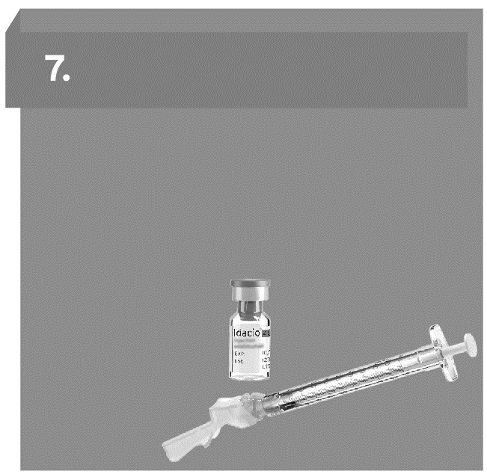
Idacio® Kit d’injection
Composants à usage unique et flacon de médicament (adalimumab) pour injection sous-cutanée
40 mg/0,8 ml
Mode d’emploi

Remarque : images à des fins d’illustration uniquement

Lisez attentivement ces instructions en entier avant d’utiliser votre kit d’injection Idacio.
Informations importantes
- N'utilisez le kit d'injection Idacio que si votre professionnel de santé vous a appris à l’utiliser correctement.
- Le kit d’injection Idacio est à usage unique.
- Les enfants ne sont pas autorisés à pratiquer eux-mêmes l’injection ; celle-ci doit être faite par un adulte qualifié.
- Conservez tous les composants du kit d'injection Idacio et le récipient pour objets pointus et tranchants hors de la portée et de la vue des enfants.
- Ne pas secouer la seringue ou le flacon.
Cela risque de les endommager.
- Si vous avez des questions ou si vous avez besoin d’aide, appelez votre professionnel de santé ou votre pharmacien.
Informations sur le stockage
- Rangez le kit d'injection Idacio dans sa boîte d'origine pour le protéger de la lumière.
- Conservez le kit d'injection Idacio au réfrigérateur entre 2°C et 8°C.
- Si nécessaire, par exemple en voyage, le kit d'injection Idacio peut être conservé à température ambiante jusqu'à 28 jours.

Etape 1 Rassemblez les composants et vérifiez l’intégrité

1.1 Retirez le kit d'injection Idacio du réfrigérateur.

1.2 Laissez le kit à température ambiante pendant au moins 30 minutes pour permettre au médicament de se réchauffer.
L’injection du médicament froid peut être douloureuse.
Avertissement : Ne pas réchauffer le kit de toute autre manière, par exemple au micro-ondes, dans l’eau chaude, ou à la lumière directe du soleil.
1.3 Ouvrez le kit et retirez tous les composants, puis posez-les sur une surface propre, sèche et plane.
Vérifier les composants pour s'assurer que l'emballage et le contenu sont intacts.

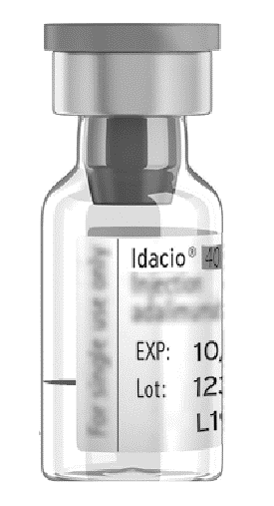 | 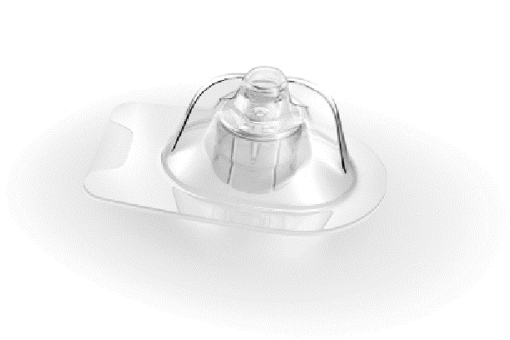
Flacon | Adaptateur pour flacon

Tampons d’alcool

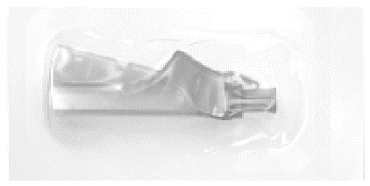
Aiguille

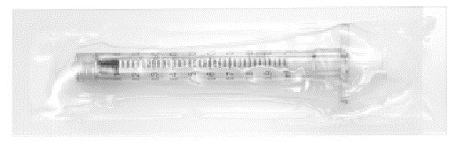
Seringue

Avertissement : Ne pas utiliser s'ils sont endommagés.
1.4 Vous aurez également besoin des fournitures suivantes, non incluses dans le kit :
- un tampon de coton ou de gaze propre, et
- Un récipient pour objets pointus et tranchants (voir la rubrique 7.2).
Ouvrez votre récipient pour objets pointus et tranchants de façon à ce qu'il soit prêt à l'emploi.

1.5 Vérifiez vos notes sur les dates et les points d'injection pour savoir où pratiquer l'injection cette fois-ci.

Etape 2 Préparez le flacon

2.1 Lavez-vous bien les mains à l’eau et au savon, puis séchez-les bien.
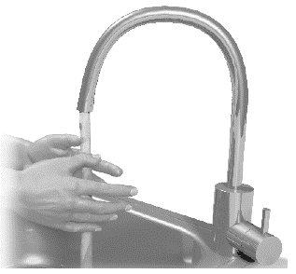
Avertissement : Les gants ne remplacent pas la nécessité de se laver les mains.

2.2 Vérifiez que l'étiquette sur le flacon mentionne bien Idacio, et que la date de péremption n’est pas dépassée.
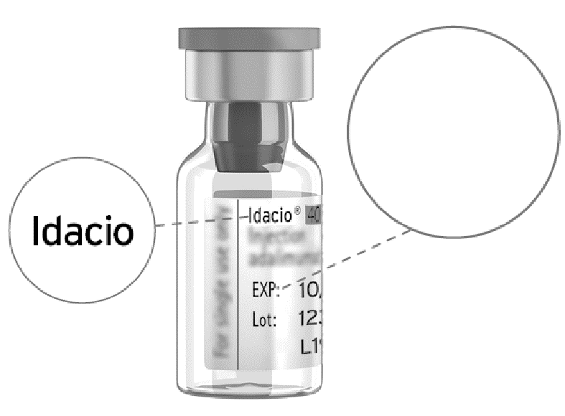
EXP : MM/AAAA

Avertissement : Ne pas utiliser le flacon si :
- Le nom sur le flacon n’indique pas Idacio.
- La date de péremption sur le flacon est dépassée

2.3 Vérifiez le liquide pour vous assurer que :
Le liquide est transparent, incolore et exempt de particules.
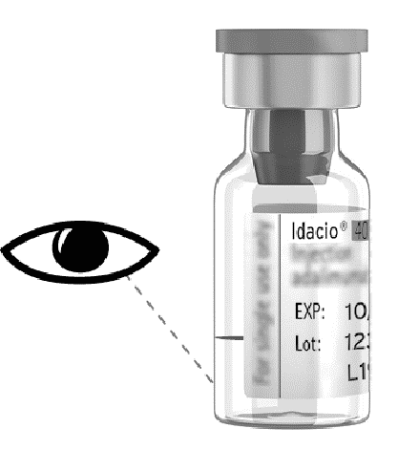

Avertissement : Ne pas utiliser le flacon si le liquide est trouble ou coloré, ou s'il contient des particules ou des flocons.
2.4 Enlevez délicatement le bouchon jaune du flacon.
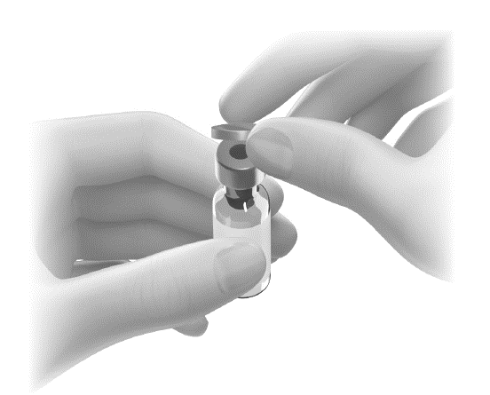

2.5 Essuyez le couvercle du flacon entier avec un tampon d'alcool et jetez le tampon.
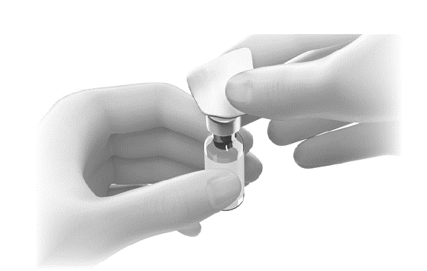

Avertissement : Ne pas toucher le haut du flacon après l’avoir nettoyé.

2.6 Retirez le papier de l'emballage de l'adaptateur du flacon sans sortir l'adaptateur du flacon de son emballage.
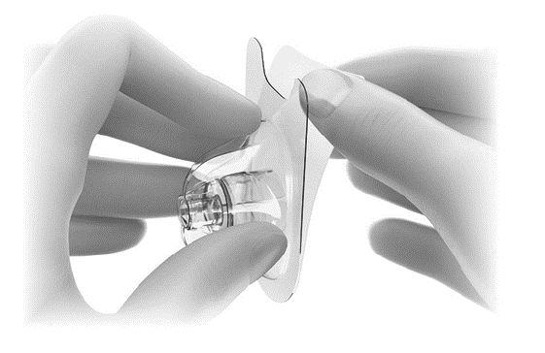

Avertissement : Ne pas toucher l'adaptateur du flacon.
2.7 En le laissant toujours dans son emballage, poussez l'adaptateur du flacon sur le dessus du flacon jusqu'à ce qu'il s'enclenche.
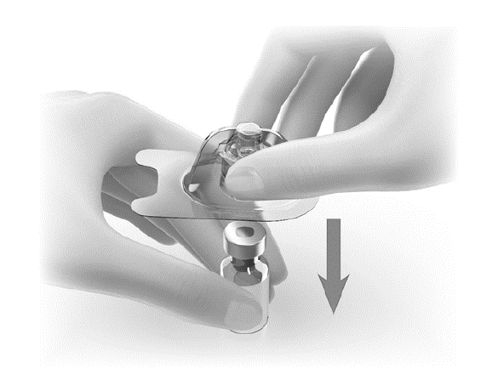

2.8 Tenez le flacon et enlevez l’emballage. Afin que l'adaptateur reste sur le dessus du flacon, tenez l'emballage par le bord extérieur.
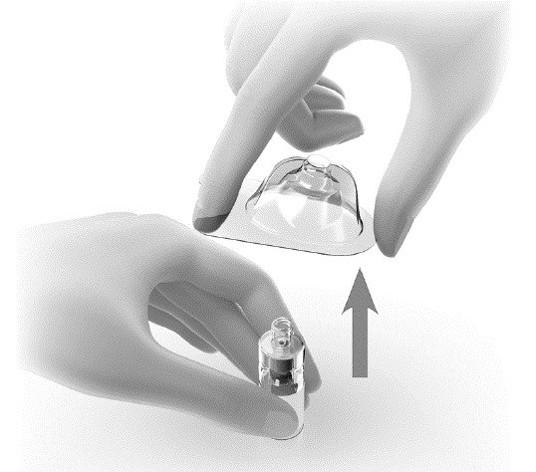

Etape 3 Préparez la seringue

 |  | Tige du piston
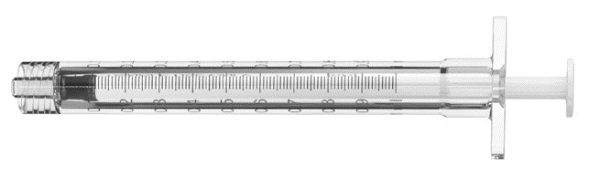
Pointe | Fût | Seringue

3.1 Ouvrez l’emballage de la seringue et saisissez la seringue par le fût.
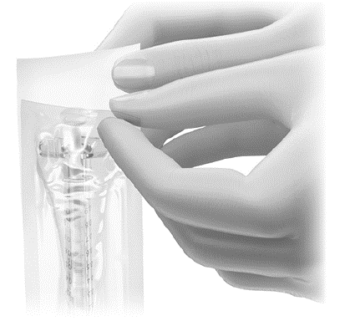

Avertissement : Ne pas toucher la pointe de la seringue.

3.2 Tenez l'adaptateur du flacon, insérez l'embout de la seringue et vissez-le pour le raccorder.
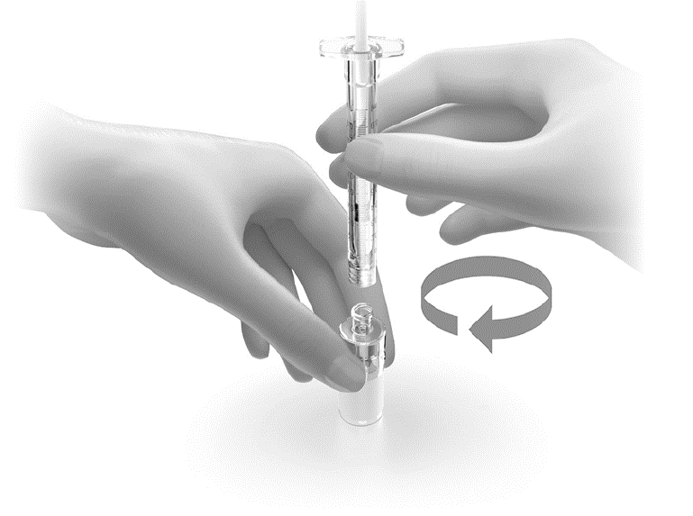

3.3 Renversez le flacon, de façon à ce qu'il soit vertical, avec la seringue toujours attachée.
3.4 En tenant le flacon et la seringue à la verticale, pompez lentement la dose prescrite.
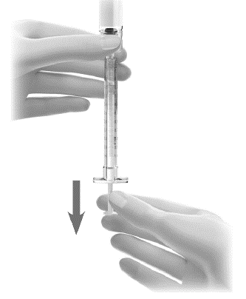

Avertissement : Si la tige du piston est entièrement sortie, jetez la seringue.
Ne pas tenter de la réintroduire ; utiliser un nouveau kit.

3.5 Enfoncez lentement la tige du piston à fond pour réinjecter le médicament dans le flacon. Ceci permet d’éliminer tous les espaces d'air ou les bulles d'air.
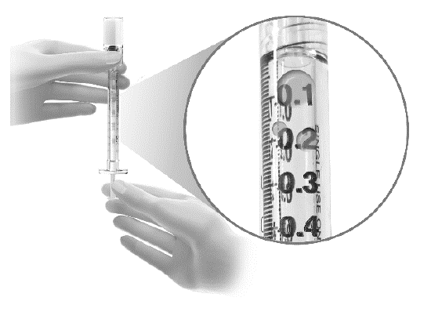

Tirez à nouveau lentement le piston jusqu'à la dose prescrite, puis arrêtez.
Si vous voyez encore des espaces ou des bulles d'air à l'extrémité de la seringue, répétez cette étape jusqu'à ce qu’ils aient disparu. Ne pas secouer la seringue.
Avertissement : Ne pas utiliser la seringue si une grande quantité d’air est présente dans la seringue.
3.6 Retournez le flacon et la seringue, tenez fermement l'adaptateur du flacon et dévissez la seringue de l'adaptateur du flacon.

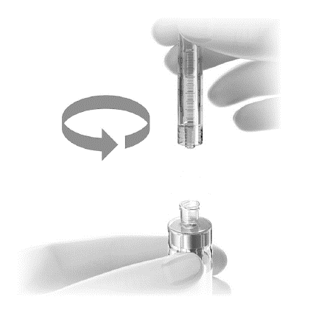

3.7 Posez la seringue sur une surface propre et plane.
Avertissement : Ne pas toucher la pointe de la seringue.
Avertissement : Ne pas jeter le flacon.

Etape 4 Préparez l’aiguille

Capuchon de protection
Pavé texturé
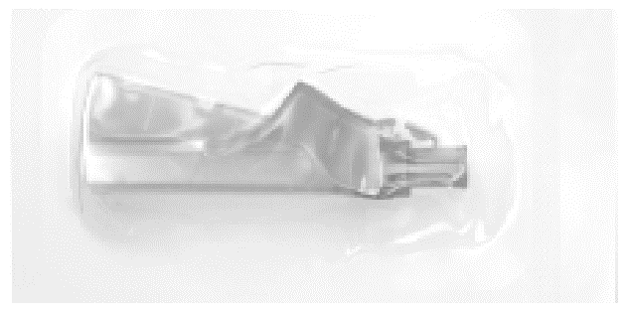 | Connecteur de seringue jaune

Capuchon | Aiguille

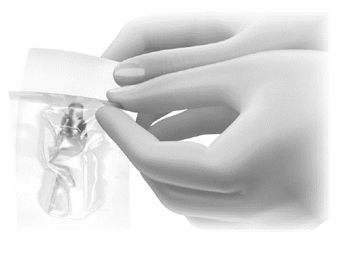
4.1 Ouvrez l'emballage de l'aiguille pour découvrir le connecteur de seringue jaune.

Avertissement : Ne pas sortir l’aiguille de son emballage.
Avertissement : Ne pas toucher le connecteur jaune.

4.2 Insérez l'embout de la seringue dans le connecteur jaune et vissez-le pour le raccorder.

4.3 Retirez l’aiguille de son emballage.
Avertissement : Ne pas retirer le capuchon de l’aiguille transparent.
4.4 Ramenez le capuchon de protection rose de l'aiguille sur la seringue.
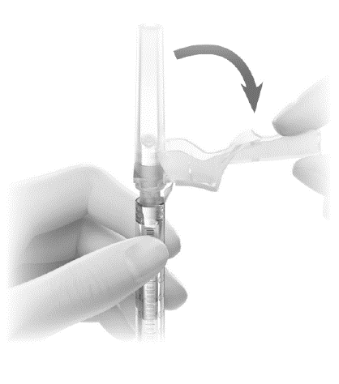

Avertissement : Ne pas détacher capuchon de protection rose de l'aiguille du raccord jaune.
4.5 Posez la seringue sur une surface propre et plane.
Etape 5 Préparez l’injection

5.1 Choisissez un point d’injection :
- En haut des cuisses
ou
- Dans la région du bas du ventre (faites l’injection à au moins 5 centimètres du nombril).
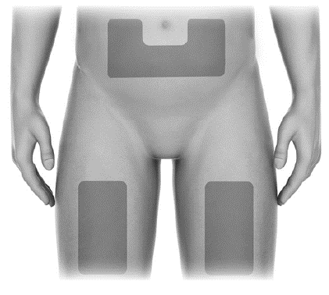

Choisissez un site différent (à au moins 2,5 centimètres du site précédent) à chaque fois, afin de réduire les rougeurs, les irritations et autres problèmes de peau.
Avertissement : Ne pas injecter dans une zone sensible (douloureuse), contusionnée (marquée par des bleus), rougie, dure, cicatricielle, ou présentant des vergetures.

5.2 Nettoyez la zone du point d’injection avec un tampon d'alcool et jetez le tampon.

Avertissement : Ne pas toucher le point d’injection ni souffler dessus après l’avoir nettoyé.

5.3 Retirez le capuchon de l'aiguille transparent en le tirant tout droit et jetez-le.
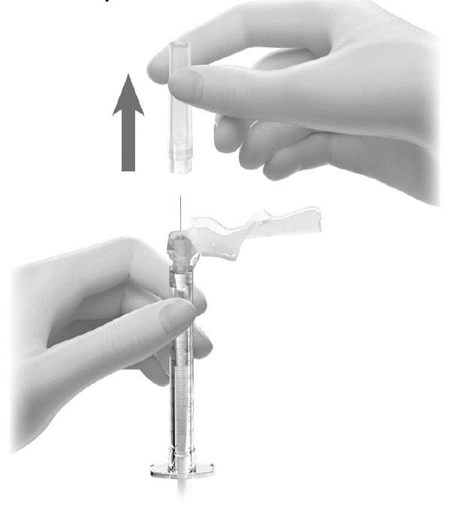

Avertissement : Ne pas essayer de remettre le capuchon de l'aiguille sur l'aiguille.

5.4 Tenez la seringue comme un crayon, avec le capuchon rose de protection de l'aiguille vers le haut.
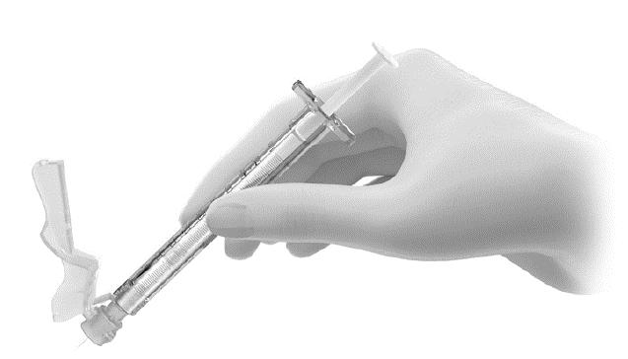

Etape 6 Faites votre injection

6.1 De l'autre main, pincez doucement un pli de peau nettoyée et maintenez-la.

Avertissement : Ne pas toucher l’endroit où vous allez faire l’injection.

6.2 D’un mouvement bref et rapide, enfoncez l’aiguille à fond sous la peau, à un angle de 45°.
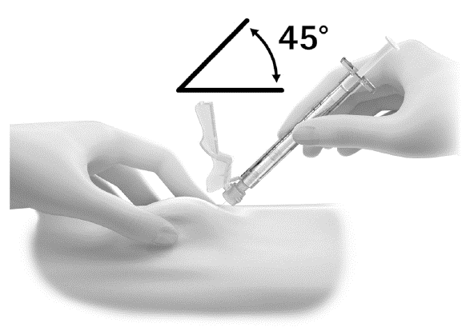

Remarque : Avec l’habitude, vous trouverez l’angle (entre 45° et 90°) qui est le plus confortable pour vous et pour l’enfant.

6.3 Poussez doucement le piston blanc à fond vers le bas jusqu'à ce que la seringue soit vide.
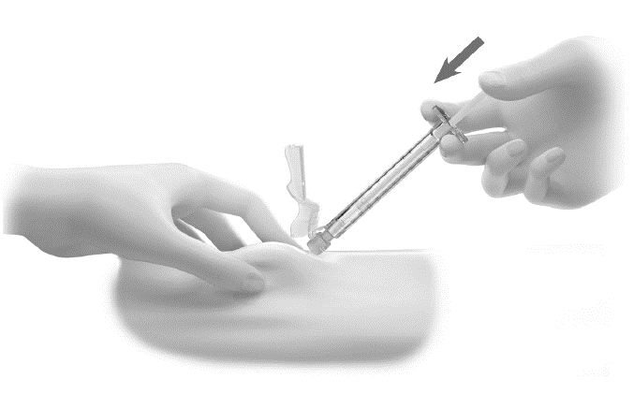

6.4 Retirez l'aiguille de la peau, en prenant soin de la tirer en maintenant le même angle que pour l'insertion.
Puis relâchez le pli de peau.

6.5 Centrez le pouce ou l’index sur le pavé texturé et poussez le capuchon de protection vers l'avant sur l'aiguille jusqu'à ce que vous entendiez ou sentiez qu'il se verrouille.
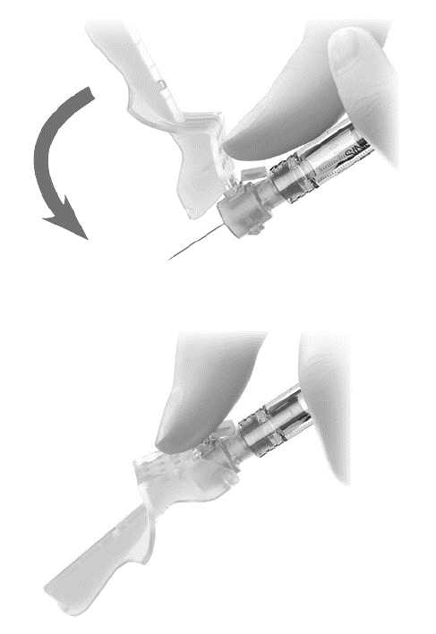

6.6 L’aiguille est à présent couverte et ne présente plus de danger. Elle peut maintenant être jetée dans le contenant pour objets tranchants.
Avertissement : Si vous n’avez pas injecté la dose entière, appelez votre professionnel de santé.
6.7 S'il y a du sang ou du liquide sur le site d'injection, appuyez doucement sur la peau avec un coton ou une gaze pendant 10 secondes.

Avertissement : Ne pas frotter le point d’injection.

Etape 7 Notez l’injection et jetez les composants

7.1 Maintenant que vous avez terminé votre injection, mettez à jour votre carnet en notant :
- le point d’injection
- la date
- les éventuels problèmes que vous avez rencontrés
- le numéro de lot (sur l’étiquette du flacon).

7.2 Jetez la seringue usagée avec l'aiguille protégée et le flacon avec son adaptateur attaché dans un récipient pour objets pointus et tranchants.

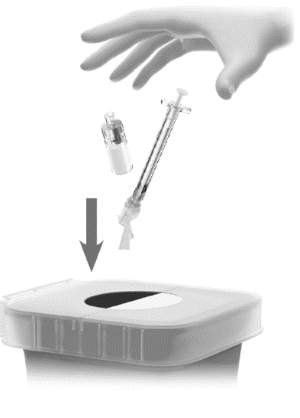

Avertissement : Gardez votre récipient pour objets pointus et tranchants hors de la portée des enfants.
Avertissement : Ne pas conserver un médicament inutilisé.
Avertissement : Ne pas jeter la seringue ou le flacon avec les ordures domestiques.
Si vous n'avez pas de récipient pour objets pointus et tranchants, vous pouvez utiliser un récipient ménager qui :
- Soit en plastique très résistant ;
- Puisse être fermé avec un couvercle hermétique et résistant à la perforation ;
- Cela empêchera les objets tranchants de sortir,
- Soit droit et stable pendant l’utilisation,
- Soit résistant aux fuites, et
- Soit correctement étiqueté pour avertir de la présence de déchets dangereux à l'intérieur du récipient.

7.3 Lorsque votre récipient pour objets pointus et tranchants est presque plein, vous devrez vous en débarrasser en suivant les directives locales.
Avertissement : Ne pas recycler votre récipient à objets pointus et tranchants usagés.

